
Buku Panduan Aplikasi Web
Andhika Portal
Rev. 1.2.

Dibuat oleh Tim Application Development, 2014
DAFTAR ISI

- Login ........................................................................................ 1
- Ubah Password ........................................................................................ 1
- Navigasi ........................................................................................ 1
- My Folder ........................................................................................ 2
  - Membuat folder baru ........................................................................................ 2
  - Membuat Several Folders ........................................................................................ 3
  - Existing Folder ......................................................................................... 4
  - Melihat Isi Folder ........................................................................................ 5
  - Membuat File ........................................................................................ 5
  - Edit Folder ....................................................................................... 7
  - Edit File ........................................................................................ 7
  - Detail Folder dan File ........................................................................................ 8
  - Grant Access ........................................................................................ 8
- Give Access ........................................................................................ 8
- Remove Access ........................................................................................ 9
  - Buka File ........................................................................................ 9
  - Hapus Folder dan File ........................................................................................ 9
- Own Shared ........................................................................................ 9
- Other Shared ....................................................................................... 10
- Subordinate ....................................................................................... 10
  - Tombol 'Previous dan 'Next' Activity ....................................................................................... 12
  - Approve/Disapprove ....................................................................................... 13
  - LEAVE/SICK ....................................................................................... 14
- Daily Activity ....................................................................................... 13
- Membuat 'Daily Activity' Baru ....................................................................................... 14
- Membuat Status LEAVE/SICK ....................................................................................... 19
- Edit/Ubah 'Daily Activity' ....................................................................................... 20
- Tombol 'Previous dan 'Next' Activity ....................................................................................... 21
- Hapus 'Daily Activity' ....................................................................................... 22
- Respon Komentar 'Daily Activity' ....................................................................................... 22
- Status 'Daily Activity' ....................................................................................... 23
- Print 'Daily Activity' ....................................................................................... 24
- Tutup Halaman Print 'Daily Activity' ....................................................................................... 26
- Tanda Kunjungan Terakhir ....................................................................................... 26
- Search ....................................................................................... 27
- Safety Observation ....................................................................................... 28
  - Membuat 'Safety Observation' Baru....................................................................................... 28
  - Edit / Ubah 'Safety Observation' ....................................................................................... 29
  - Hapus 'Safety Observation' ....................................................................................... 30

Buku Panduan Aplikasi Web andhika.portal.com

- Login
- Buka Aplikasi Web Portal Andhika dengan Address andhika.portal.com
- Klik menu 'Login', isikan username dan password Anda, lalu klik Tombol 'Login'
- Username standar adalah sama dengan username login komputer Anda, dan password standar adalah 'andhika' tanpa tanda ''
- Sangat disarankan untuk mengganti password standar dengan password pribadi setelah melakukan login pertama kali
*note : login Anda akan expired setelah aplikasi stand by atau tidak ada aktifitas selama 30 menit

Ubah Password
- Pilih menu 'Archives', lalu klik Tombol 'PASSWORD'
- Isikan password baru Anda, pada kolom 'New Password' dan 'Confirm Password'. Password pada kolom 'New Password' dan 'Confirm Password' harus sama
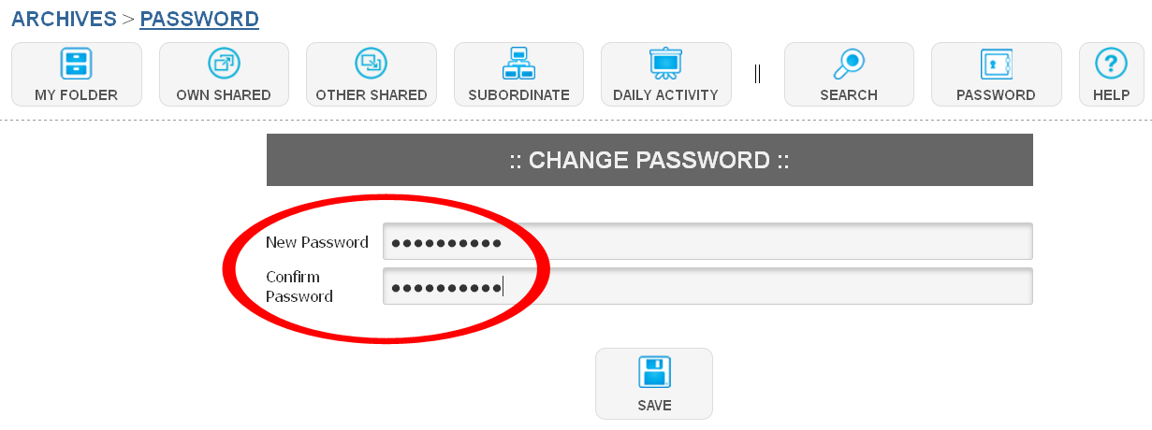
Gambar 1 Membuat password baru

- Klik Tombol 'SAVE', dan Tombol 'Ok' pada kotak dialog yang muncul, untuk menyimpan password baru Anda.
- Password Anda telah terganti, silahkan coba login kembali dengan password baru Anda.

Navigasi
Navigasi ini menunjukkan alur Halaman yang sedang Anda buka, dari Halaman Utama hingga Halaman tersebut.
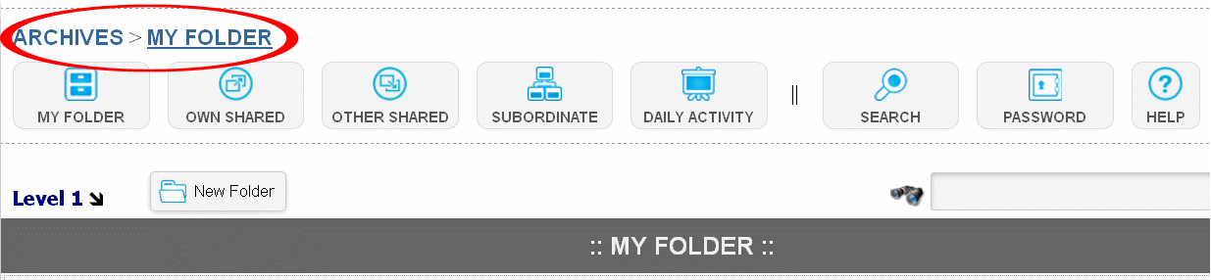
Gambar 2 Contoh Navigasi pada Aplikasi Web ini

My Folder
Pada halaman ini, user dapat menyimpan file atau dokumen berupa .doc, .xls, .ppt, .pdf, .rar ,dan .zip (docx, xlsx, xlsm, ods, pptx, pdf, doc, xls, ppt) yang dapat diakses oleh atasan user, baik atasan langsung maupun tidak langsung. User pun dapat memberikan akses ('Give Access') kepada user lain dengan menggunakan menu 'Permission'. Berikut tutorial untuk menggunakan fitur pada halaman 'My Folder' :

Membuat folder baru
- Pilih menu 'Archives', pilih Tombol 'MY FOLDER', lalu klik Tombol 'New Folder'
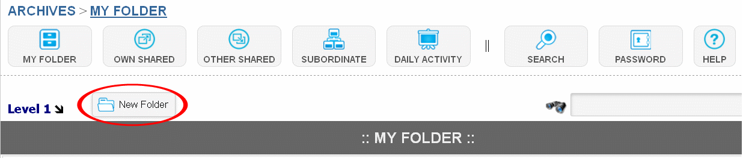
Gambar 3 Tombol “New Folder' untuk membuat folder baru

- Isikan kolom 'Name' untuk nama folder, dan kolom 'Description' untuk mendiskripsikan folder yang Anda buat. Pilih Folder pada pilihan 'Content Type', lalu klik Tombol 'Save', dan Tombol 'Ok' pada kotak dialog yang muncul.
- Fungsi 'Content Type' adalah untuk menentukan, membuat folder / membuat file
- Nama Folder tidak boleh sama dengan nama folder lain yang ada di list folder dimana folder baru tersebut akan dibuat
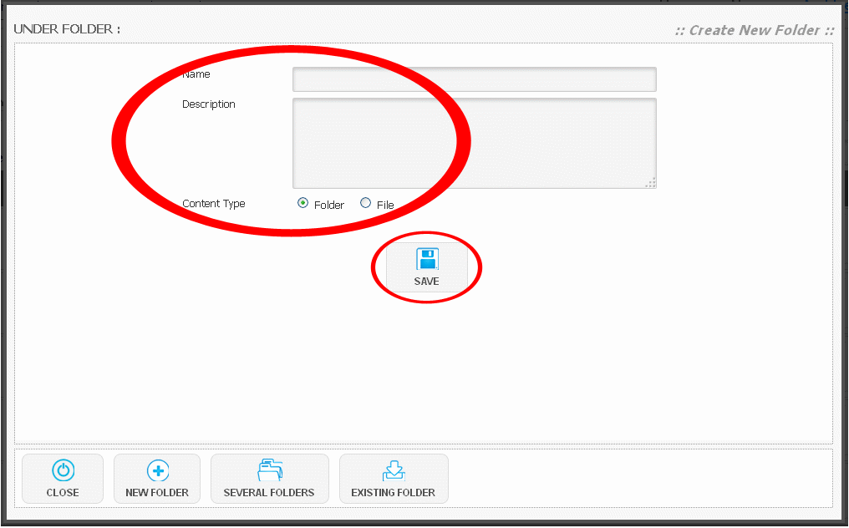
Gambar 4 Halaman 'Create New Folder'

- Jika Folder berhasil dibuat, maka akan muncul dalam list

Membuat Several Folders
- Untuk membuat lebih dari 1 folder sekaligus, ikuti step nomor 1 (pada poin 'Membuat Folder Baru'), lalu klik Tombol 'NEW SEVERAL FOLDERS'
- Tentukan jumlah folder yang diinginkan (maksimal 10), lalu klik Tombol 'Create Row'
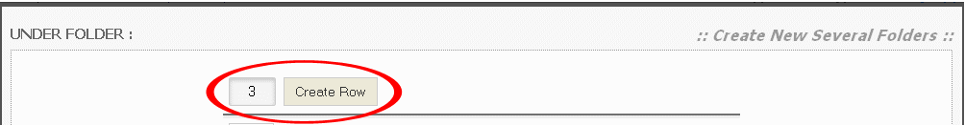
Gambar 5 Jumlah folder yang akan dibuat pada Halaman 'Several Folders'
- Isi kolom 'Name' untuk nama folder (isi Pada kolom 'Name' tidak boleh ada yang sama), dan pilih 'Folder' pada pilihan 'Content Type' . Lalu klik Tombol 'Save', dan 'Ok' pada kotak dialog yang muncul.
* Nama Folder tidak boleh sama dengan nama folder lain yang ada di list folder dimana several folders baru tersebut akan dibuat
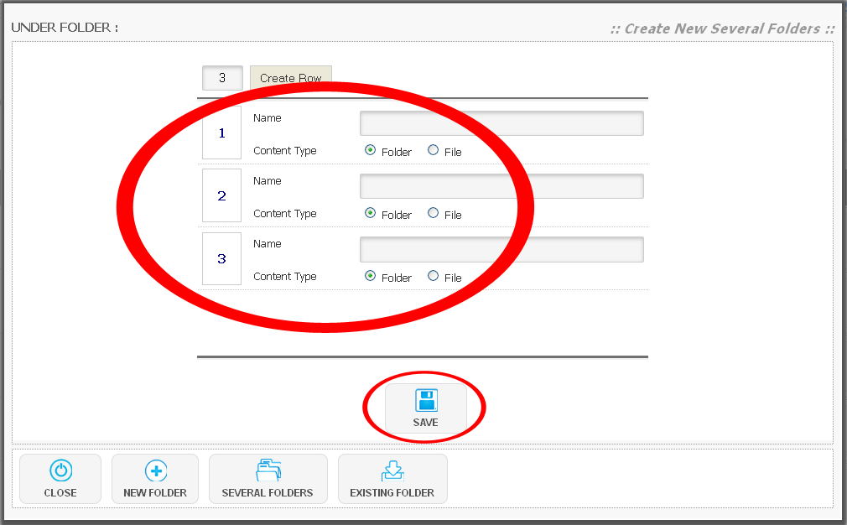
Gambar 6 Halaman 'Create new Several Folders'

- Fungsi 'Content Type' disini sama dengan yang ada pada poin 'Membuat Folder Baru'
- Jika Folder berhasil dibuat, maka akan muncul dalam list

Existing Folder
Selain itu, user juga dapat membuat folder seperti yang ada pada LocalDisk komputernya, yaitu dengan menggunakan fitur 'EXISTING FOLDER'. Berikut tutorial untuk menggunakan fitur ini :
- ikuti step nomor 1 pada poin 'Membuat Folder Baru', lalu klik Tombol 'EXISTING FOLDER'
- Klik Tombol 'Browse..', lalu pilih folder yang akan disimpan
- Nama Existing Folder tidak boleh sama dengan nama folder lain yang ada di list folder dimana existing folder baru tersebut akan dibuat
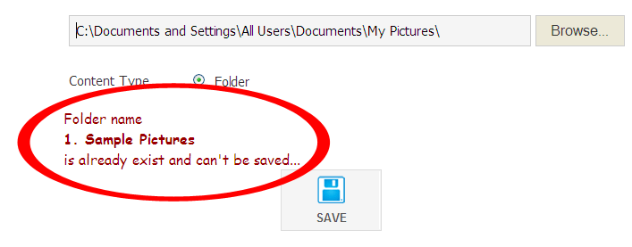
Gambar 7 Contoh peringatan jika ada nama folder yang sama
- Jika ingin kembali ke folder sebelumnya, klik navigasi pada halaman tersebut
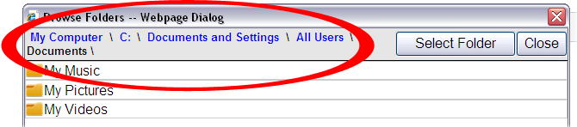
Gambar 8 Navigasi pada halaman 'Browse Folder'

- Klik Tombol 'Select Folder', lalu klik Tombol 'SAVE'
- Pada kotak dialog yang muncul, klik Tombol 'Ok'
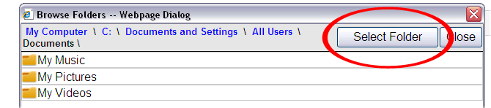
Gambar 9 Tombol 'Select Folder' untuk copy nama folder di Browse Folder pada fitur 'Existing Folder'

*Note : Pada contoh screenshoot ini, maka folder 'My Music', 'My Pictures', dan 'My Videos' yang akan tersimpan pada folder Anda.

- Jika Folder berhasil dibuat, maka akan muncul dalam list

** NOTE : lebih baik menggunakan browser Internet Explorer untuk menggunakan fitur ini

Melihat Isi Folder
- Pilih menu 'Archives', pilih Tombol 'MY FOLDER'
- Untuk melihat isi folder, klik Tombol 'EXPAND' atau Kolom List folder tersebut.
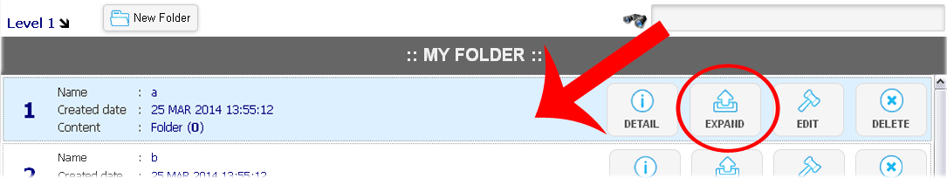
Gambar 10 Tombol 'Expand' untuk melihat isi folder

Membuat File
- Pada halaman 'MY FOLDER', masuk ke dalam folder yang Anda inginkan dengan klik Tombol 'EXPAND'
- Klik Tombol 'New Folder', isikan kolom 'Name' untuk nama folder yang akan Anda isi file, dan kolom 'Description' untuk mendiskripsikan folder ini. Pilih 'FIle' pada pilihan 'Content Type', lalu klik Tombol 'Save', dan Tombol 'Ok' pada kotak dialog yang muncul.
- Nama Folder tidak boleh sama dengan nama folder lain yang ada di list folder dimana folder baru tersebut akan dibuat
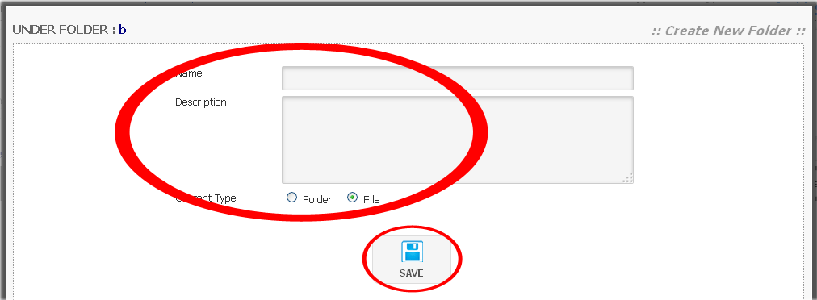
Gambar 11 Halaman 'Create new Folder', pilih File pada 'Content Type' untuk membuat file

- Fungsi Content Type disini sama dengan yang ada pada poin 'Membuat Folder Baru'
- Jika Folder berhasil dibuat, maka akan muncul dalam list. Klik Tombol 'EXPAND' pada folder yang Anda buat tadi, lalu klik Tombol 'New File'
- Klik Tombol 'Browse..', pilih file yang akan di upload, lalu klik Tombol 'Open'
- Isi kolom 'Name' dan 'Description'
- Nama File tidak boleh sama dengan nama file lain yang ada di list file dimana file baru tersebut akan dibuat
- Klik Tombol 'Save', dan Tombol 'Ok' pada kotak dialog yang muncul.
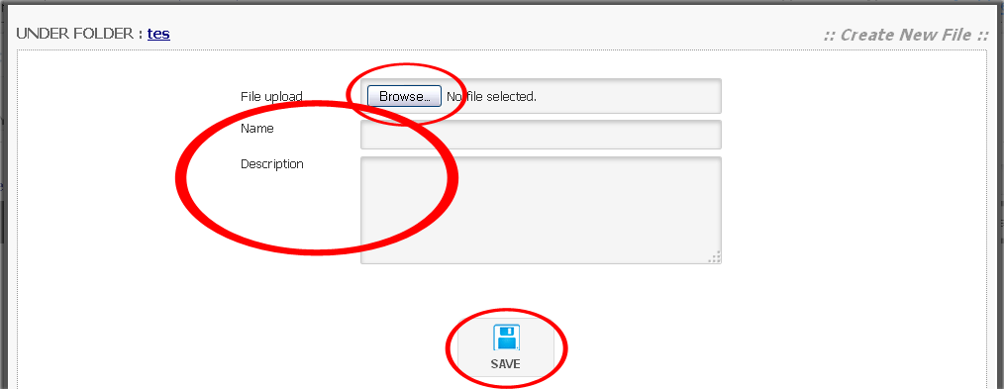
Gambar 12 Halaman fitur 'Create new File'

- Jika File berhasil dibuat, maka akan muncul dalam list.

Edit Folder
- Klik Tombol 'Edit' pada folder yang ingin di-edit
- Ubah isi kolom sesuai yang Anda inginkan
- Klik Tombol 'Save', dan Tombol 'Ok' pada kotak dialog yang muncul.
* 'Content Type tidak bisa dirubah apabila folder tersebut telah memiliki file
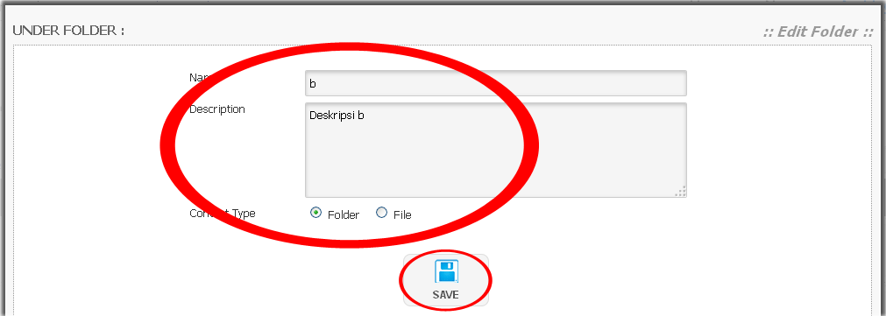
Gambar 13 Halaman 'Edit Folder'

- Fungsi Content Type disini sama dengan yang ada pada poin 'Membuat Folder Baru'

Edit File
- Klik Tombol 'Edit' pada file yang ingin di edit
- Klik Tombol 'Browse..' jika Anda ingin mengganti file
- Ubah isi kolom, sesuai yang Anda inginkan
- Klik Tombol 'Save', dan Tombol 'Ok' pada kotak dialog yang muncul.
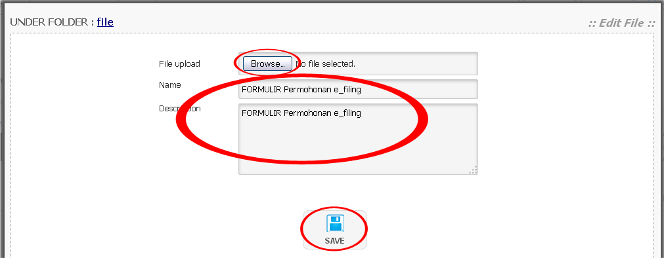
Gambar 14 Halaman 'Edit File'

Detail Folder dan File
- Klik Tombol 'Detail' pada folder/file yang ingin Anda lihat detailnya.

Grant Access
  - Give Access
- Klik Tombol 'Detail' pada folder yang akan di-Shared (Give Access), lalu klik Tombol 'Permission' pada Halaman 'Detail Folder'
- Pilih nama karyawan yang ingin anda berikan akses pada daftar menu, lalu klik Tombol 'Add'.
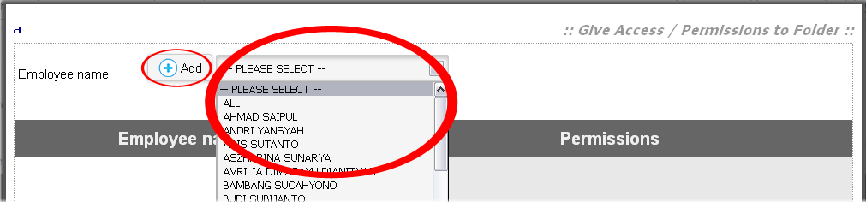
Gambar 15 pilih dan tambah karyawan pada Halaman 'Grant Access To Folder'

- Klik nama karyawan pada kolom 'Employee name', checklist untuk share dan unchecklist untuk not share pada checkbox di kolom 'Permission'.
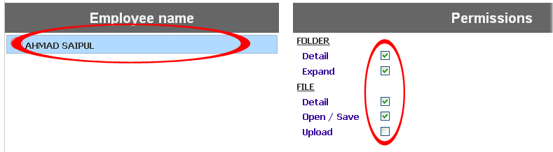
Gambar 16 Pilihan Permission

- Klik Tombol 'Close' untuk menyimpan, dan keluar halaman 'Permissiion'
- Jika berhasil, akan ada teks 'SHARED' pada list folder Anda
- Untuk melihat kepada siapa saja akses diberikan, klik Tombol 'Detail' pada folder tersebut
Gambar 17 Folder yang telah di-Shared

  - Remove Access
- Klik 'Detail' pada folder yang ingin Anda hapus aksesnya (Remove Access), lalu klik 'Permission'
- Klik Tombol silang yang ada di sebelah kiri nama karyawan yang ingin Anda hapus aksesnya, lalu klik Tombol 'Ok' pada kotak dialog yang muncul
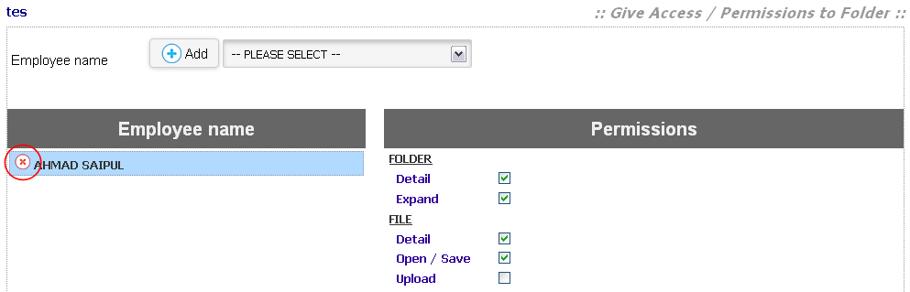
Gambar 18 Remove Access

- Klik Tombol 'Close' untuk keluar dari halaman Grant Access

Buka File
- Masuk ke file yang Anda ingin buka, dengan klik Tombol 'Expand' pada folder penyimpan file tersebut
- Klik Tombol 'Open/Save' atau Kolom List pada file yang ingin Anda buka
- Pada kotak dialog yang muncul, klik Tombol
  - 'Open' jika Anda hanya ingin melihat, atau
  - Save' jika Anda ingin menyimpan file tersebut di localdisk komputer Anda.

Hapus Folder dan File
- Klik Tombol 'Delete' pada folder atau file yang ingin Anda hapus
- Klik Tombol 'Ok' pada kotak dialog yang muncul
* Anda tidak dapat menghapus folder yang mempunyai file, atau folder yang telah diberi akses
- Jika folder/file berhasil dihapus, maka akan hilang dalam list

Own Shared
Pada halaman ini, user dapat melihat folder miliknya yang telah diberi akses dengan fitur search. Fitur search ini memiliki filter, sehingga user dapat memilih. Berikut tutorial untuk menggunakan fitur pada halaman 'Own Shared' :

- Pilih menu 'Archives', klik Tombol 'Own Shared',
- Pilih nama karyawan pada daftar menu, lalu klik 'Choose'
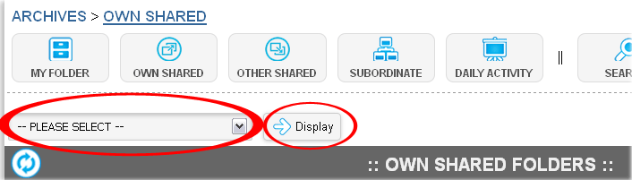
Gambar 19 Daftar Menu Own Shared

- Folder/file yang muncul adalah yang Anda beri akses pada orang yang Anda pilih. Pilih 'All' untuk melihat seluruh folder yang Anda 'Give Acces'
- Anda dapat melihat detail folder/file, open/save file, Shared dan Do Not Shared folder seperti yang ada pada halaman 'My Folder'

Other Shared
Pada halaman ini, user dapat melihat folder dan file orang lain yang di-Shared kepadanya. Cara penggunaanya sama dengan penggunan 'Own Shared' (perbedaan hanya pada point 1, pilih menu 'Archives', klik Tombol 'Other Shared') , namun tidak ada fitur 'Permission' pada halaman ini.

Subordinate
Pada halaman ini, user yang mempunyai bawahan di divisinya dapat melihat 'My Folder' dan 'Daily Activiy' bawahannya (bawahan langsung maupun tidak langsung), namun user tidak dapat melihat 'My Folder' dan 'Daily Activity' atasannya. Untuk user yang tidak mempunyai bawahan, tidak dapat menggunakan fitur pada halaman ini. Berikut tutorial untuk menggunakan fitur pada halaman 'Subordinate' :
  - Masuk ke menu 'Archives', lalu klik Tombol 'Subordinate'
  - Klik nama bawahan Anda, lalu pilih menu 'Subordinate's Folder' (untuk melihat 'My Folder' milik bawahan) atau 'Subordinate's Daily Activity' (untuk melihat 'Daily Activity' bawahan).
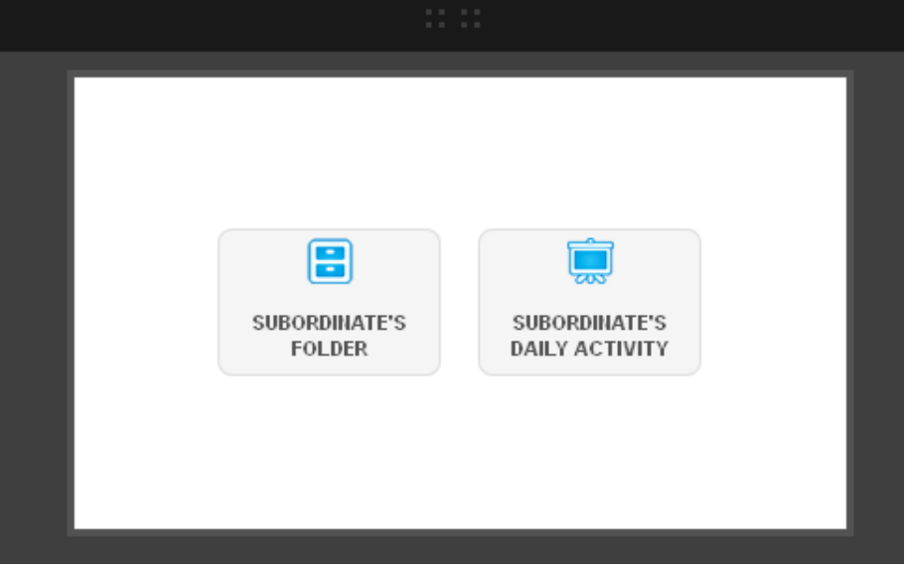
Gambar 20 pilihan di fitur 'Subordinate'

  - Jika memilih 'Subordinate's Folder', Anda dapat melihat isi folder dan membuka, maupun menyimpan file 'My Folder' user yang Anda pilih ke localdisk komputer. Anda tidak bisa menghapus dan memberi akses pada fitur ini, karena data ini milik user yang Anda pilih
  - Jika memilih 'Subordinate's Daily Activity', maka Anda dapat melihat, memberi komentar, approve/disapprove 'Daily Activity' milik user yang Anda pilih tersebut
  - Untuk menggunakan fitur ini, klik pada tanggal yang Anda inginkan, atau apabila Anda ingin melihat daily activity sebelumnya, Anda dapat mencari menggunakan fitur search tanggal yang ada. (kotak yang berwarna biru terang merupakan tanggal hari ini)
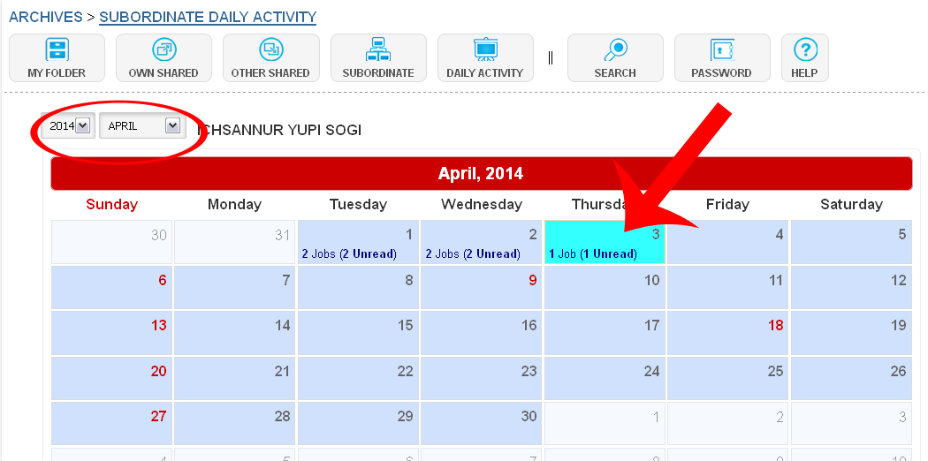
Gambar 21 Contoh halaman 'Subordinate Daily Activity'

  - Setelah Anda memilih, klik Tombol 'Edit' atau kolom list pada salah satu aktifitas yang ingin Anda lihat
  - Anda dapat mengomentari Daily Activity tersebut pada kolom 'Supervisor Comment', maupun mengubah status pada pilihan 'Status'.
* Bila Anda mengubah status tersebut, maka ada note yang menandakan bahwa anda telah mengubahnya, sehingga bawahan Anda tahu bila Anda merubah status pada aktifitas tersebut.
Anda tidak bisa merubah 'Time', 'Activity', 'Related Information' dan 'Problem Identification' pada 'Subordinate Activity' ini.
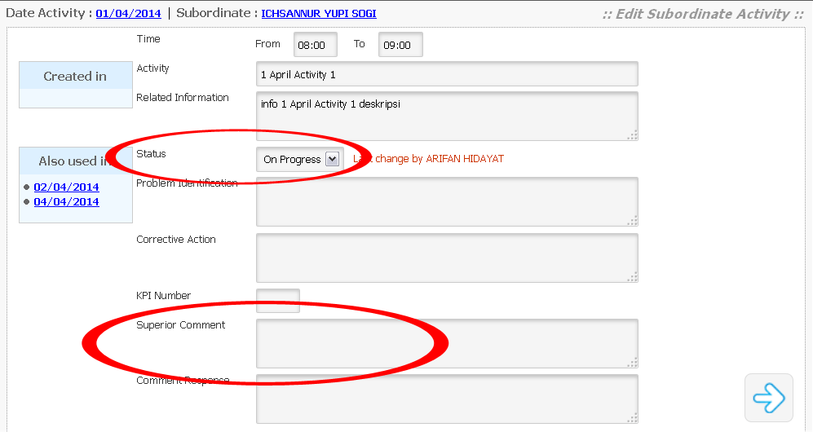
Gambar 22 Halaman 'Subordinate's Activity', Anda dapat merubah status dan
mengomentari aktifitas tersebut
  - Klik :
* 'Close' jika tidak ada perubahan atau ingin menutup Halaman ini,
* 'Save' untuk menyimpan, atau
- 'Reset' jika Anda telah merubah namun ingin kembali pada kondisi awal.
- Tombol 'Previous' dan tombol 'Next' Subordinate Activity
- Klik tombol Previous atau tombol Next untuk melihat Subordinate Activity lain pada tanggal tersebut, tanpa keluar terlebih dahulu dari halaman 'Edit Subordinate Activity'. (Jika Anda melakukan perubahan, disarankan untuk klik tombol 'Save', karena perubahan Anda tidak akan disimpan jika klik tombol ini)
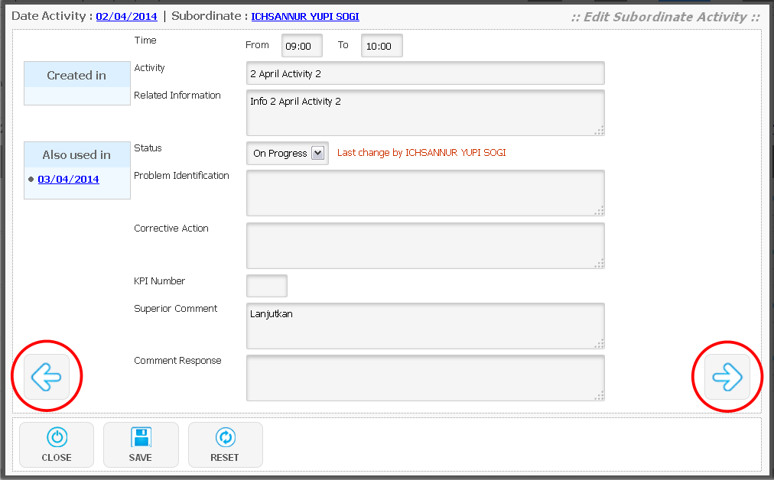
Gambar 23 Tombol 'Previous' dan tombol 'Next' untuk melihat
Subordinate Activity lain pada tanggal tersebut

Approve/Disapprove
Fitur ini untuk menandakan bahwa Anda telah membaca dan menyetujui aktifitas milik bawahan Anda. Anda harus melihat seluruh aktifitas bawahan Anda pada hari itu untuk mengaktifkan Tombol 'Approve'. Berikut tutorial untuk menggunakan fitur ini :
  - Masuk ke 'Daily Activity' bawahan Anda. (pilih menu Archive, klik Tombol Subordinate, pilih 'Subordinate's Daily Activity'
  - Klik tanggal pada 'Daily Activity Calendar'
  - Buka 'Daily Activity' pada list dengan klik Tombol 'Edit'.
  - Jika Anda sudah membaca seluruh aktifitas pada hari itu, klik Tombol 'Approve', lalu Tombol 'Ok' pada kotak dialog yang muncul untuk menyetujui seluruh 'Subordinate's Daily Activity' Anda pada tanggal tersebut.
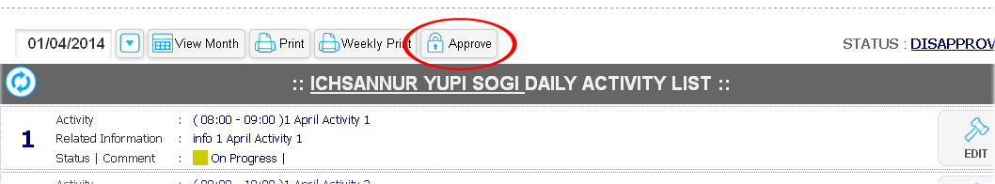
Gambar 24 Tombol Approve pada 'Subordinate's Daily Activity'

  - Jika harus ada perubahan atau revisi pada 'Daily Activity' yang telah approve, klik Tombol 'Disapprove', lalu Tombol 'Ok' pada kotak dialog yang muncul
  - Isi alasan disapprove pada kolom 'Reason', lalu klik Tombol 'Save'
  - Akan tertulis R1 pada status yang berarti Revisi pertama, jika setelah approve ada disapprove lagi, maka status akan menjadi R2, dst
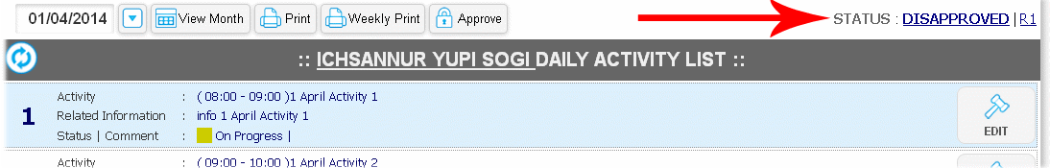
Gambar 25 Status R1 setelah 'Disapprove' pertama

- LEAVE / SICK
Pada Gambar Calendar Activity dibawah ini, menunjukkan bahwa Subordinate Anda berstatus LEAVE / SICK (Cuti / Sakit) pada tanggal tersebut.
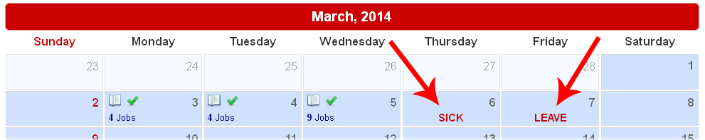
Gambar 26 Status LEAVE/SICK pada Calendar Activity

Daily Activity
Pada halaman ini, user membuat laporan apa saja yang dikerjakan pada hari itu, sehingga atasan dapat mengetahui dan me-review kinerja user. User dapat mencetak 'Daily Activity' menggunakan fitur 'Print' pada halaman ini. Berikut tutorial untuk menggunakan fitur pada halaman 'Daily Activity' :

Membuat 'Daily Activity' Baru
  - Masuk ke menu 'Archives', lalu klik Tombol 'Daily Activity'
  - Untuk membuat 'Daily Activity' baru, klik pada tanggal sekarang (warna kotak tanggal sekarang berbeda dengan kotak lainnya)
* kotak berwarna putih adalah, kunjungan terakhir Anda
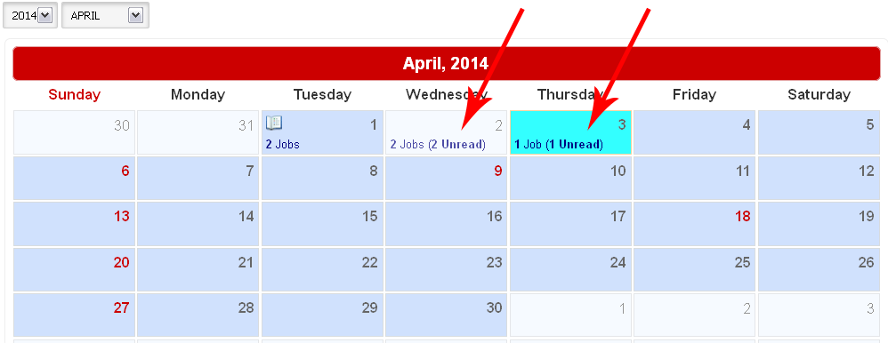
Gambar 27 (Screenshoot tanggal 3 April 2014) tanggal hari ini berbeda warnanya
dengan tanggal hari lain

  - Klik Tombol 'New Activity'
  - Isi Halaman 'New Activity' tersebut.
- Untuk membuat Activity berdasarkan activity sebelumnya (Previous Activity), klik tombol 'Choose Activity', Lalu pilih Activity yang Anda inginkan pada daftar menu yang muncul. (Contoh pada gambar 28 dibawah ini)
- Klik Tombol 'KPI List' untuk memunculkan KPI List divisi Anda. (Gambar 28)
- Setelah terbuka, klik list yang Anda inginkan, dan list akan akan tertutup otomatis setelah Anda memilih. (Gambar 29)
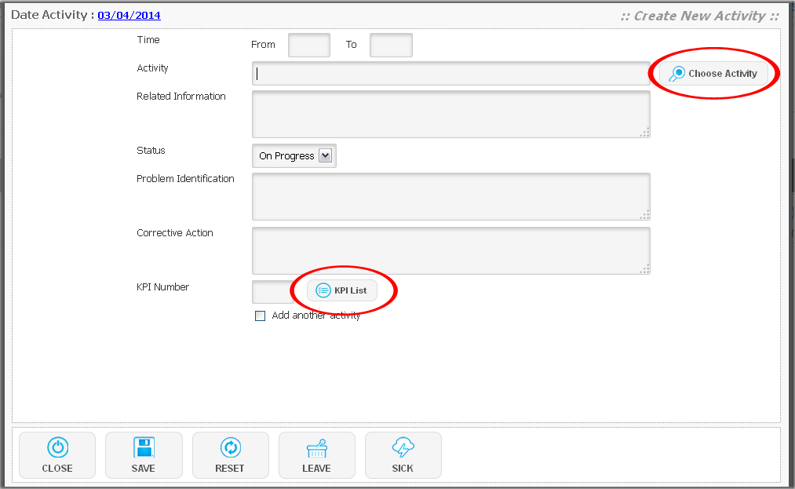
Gambar 28 Tombol 'Choose Activity' untuk memunculkan daftar menu Previous Activity,
dan Tombol 'KPI List' untuk melihat KPI divisi user

* Ketentuan Previous Activity :
- Digunakan untuk mengambil Activity sebelumnya yang berstatus 'On Progress' atau 'Postpone'
- Activity yang telah dibuat status 'Finish', pada hari itu dan berikutnya akan hilang dari daftar Previous Activity
- Tidak bisa mengedit judul Activity yang telah digunakan pada hari berikutnya

- Untuk kembali ketik Activity baru, klik tombol 'Type Activity'
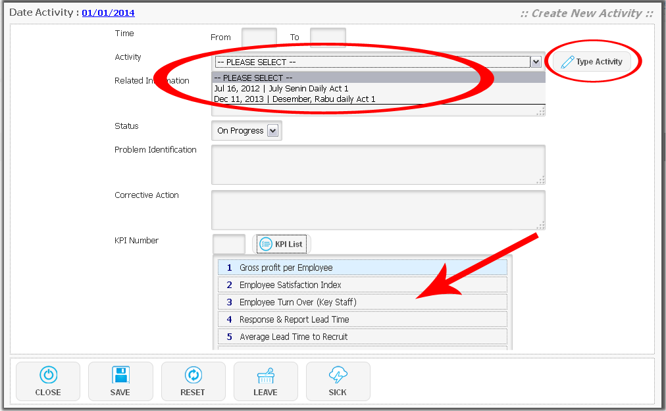
Gambar 29 Daftar menu untuk Previous Activity, dan
Tombol 'Type Activity' untuk kembali mengetik Activity baru

- Untuk 'Status' On Progress dan Finish, tidak perlu mengisi kolom 'Problem Identification' dan 'Corrective Action'.
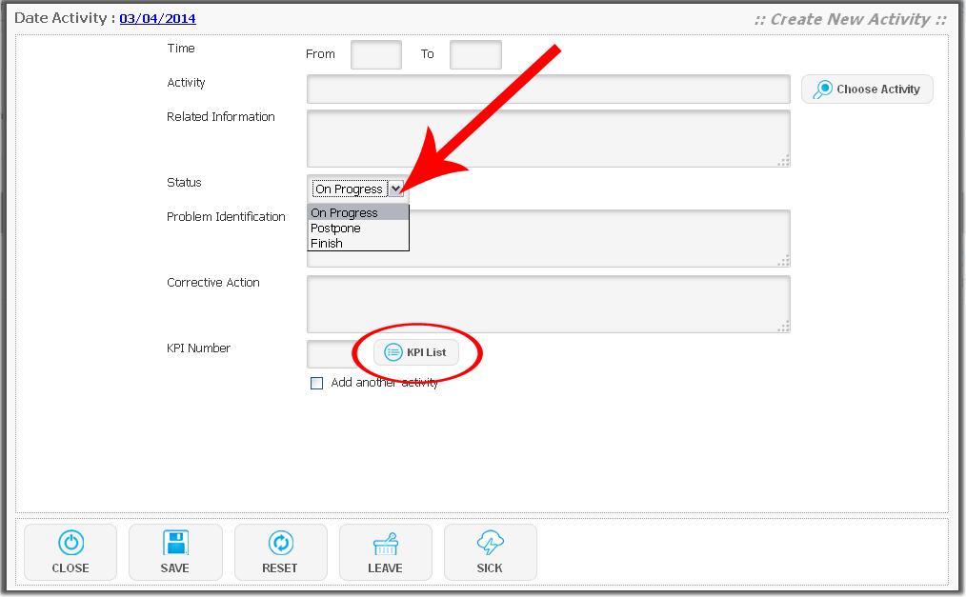
Gambar 30 Status Activity pada Halaman 'Create new Activity'

  - Checklist pada chcekbox 'Add another activities', jika Anda ingin menambah aktifitas berikutnya
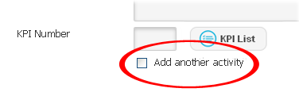
Gambar 31 Checkbox untuk menambahkan aktifitas berikutnya

  - Klik Tombol 'Save', dan Tombol 'Ok' pada kotak dialog yang muncul, untuk menyimpan aktifitas Anda
* 'Close' untuk menutup Halaman 'Create new Activity' tanpa menyimpan
* 'Reset' untuk kembali ke keadaan semula saat Halaman 'Create new Activity' dibuka
* 'LEAVE' untuk membuat status LEAVE (Cuti)
* 'SICK' untuk membuat status SICK (Sakit)
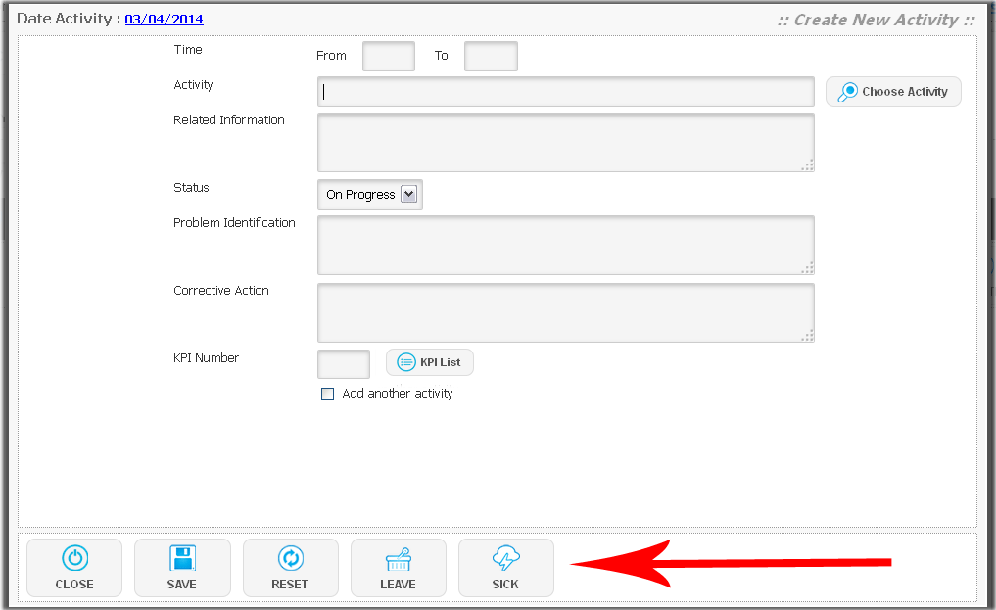
Gambar 32 Tombol untuk eksekusi Halaman 'Create new Activity'

  - Jika 'Daily Activity' berhasil dibuat, maka akan muncul dalam list.

Membuat Status LEAVE/SICK
  - Masuk ke menu 'Archives', lalu klik Tombol 'Daily Activity'
  - Klik kotak pada tanggal yang Anda inginkan
  - Klik Tombol 'New Activity'
  - Pada halaman 'New Activity', klik Tombol LEAVE/SICK sesuai kebutuhan Anda
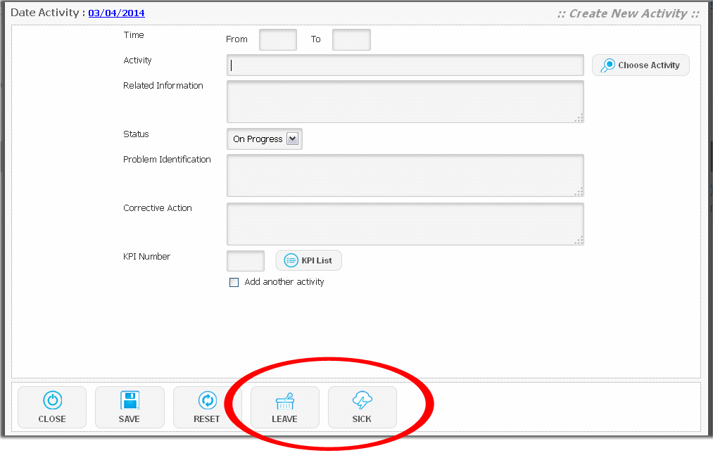
Gambar 33 Tombol LEAVE/SICK untuk membuat status LEAVE/SICK

Edit/Ubah 'Daily Activity'
  - Masuk ke menu 'Archives', lalu klik Tombol 'Daily Activity'
  - Pilih tanggal pada 'Daily Activity Calendar' yang ingin Anda edit/ubah.
* Ketika kursor berada pada teks judul dalam kotak di Calendar Activity, maka akan terlihat preview Activty pada hari itu
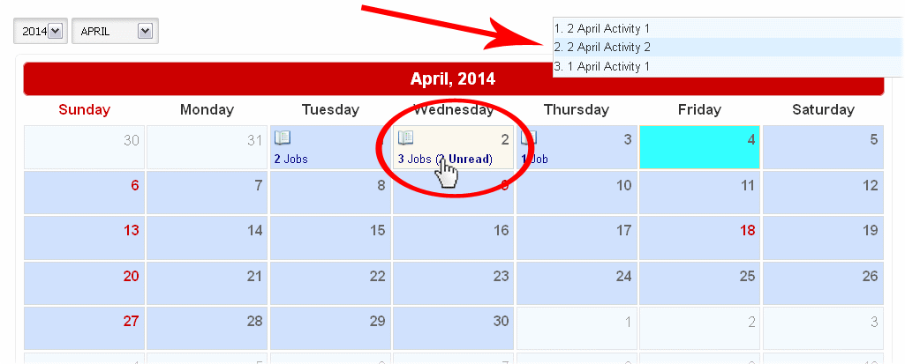
Gambar 34 Preview Activity ketika kursor berada pada teks judul dalam kotak Calendar Activity

  - Klik Tombol 'Edit' atau Kolom List pada Daily Activity List
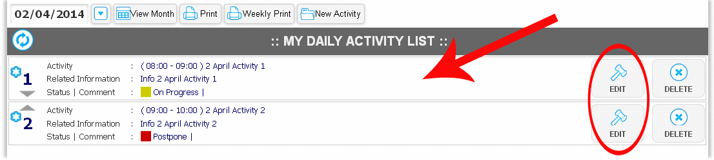
Gambar 35 Tombol 'Edit' untuk edit/ubah activity. Klik Tombol sesuai
baris activity yang ingin di edit/ubah

  - Silahkan meng-edit/merubah aktifitas Anda pada Halaman 'Edit Activity' yang muncul
* keterangan :
- Untuk Activity yang telah digunakan untuk Activity pada hari berikutnya, tidak dapat diubah
- Jika ingin diubah, maka Anda harus menghapus Acvtivity hari berikutnya yang memakai Activity tersebut
  - Setelah selesai, lakukan seperti yang di jelaskan pada 'Membuat Daily Activity Baru' poin 6
  - Tabel 'Create in' merupakan tanggal Activity tersebut dibuat, sedangkan tabel 'Also used in' merupakan tanggal mana saja yang terdapat Activity tersebut. Anda bisa klik tanggal pada table ini untuk menuju Daily Activity List pada tanggal tersebut
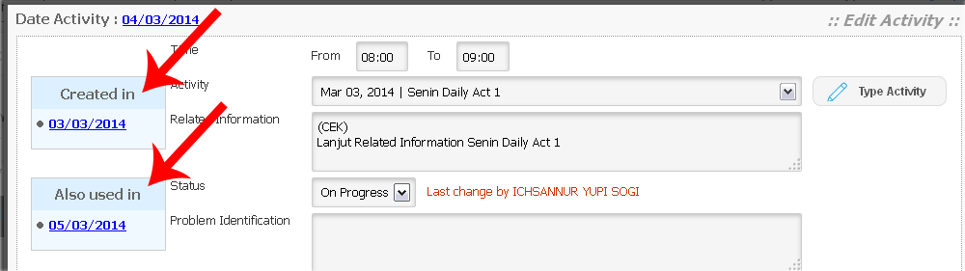
Gambar 36 Table 'Create in' dan 'Also used in' untuk mengetahui apakah Activity tersebut
digunakan dihari lain atau tidak
- Tombol 'Previous' dan tombol 'Next' Activity
- Fungsi ini sama dengan yang ada pada Subordinate Activity yaitu, klik tombol Previous atau tombol Next untuk melihat Activity lain pada tanggal tersebut, tanpa keluar terlebih dahulu dari halaman 'Edit Activity'. (Jika Anda melakukan perubahan, disarankan untuk klik tombol 'Save', karena perubahan Anda tidak akan disimpan jika klik tombol ini)
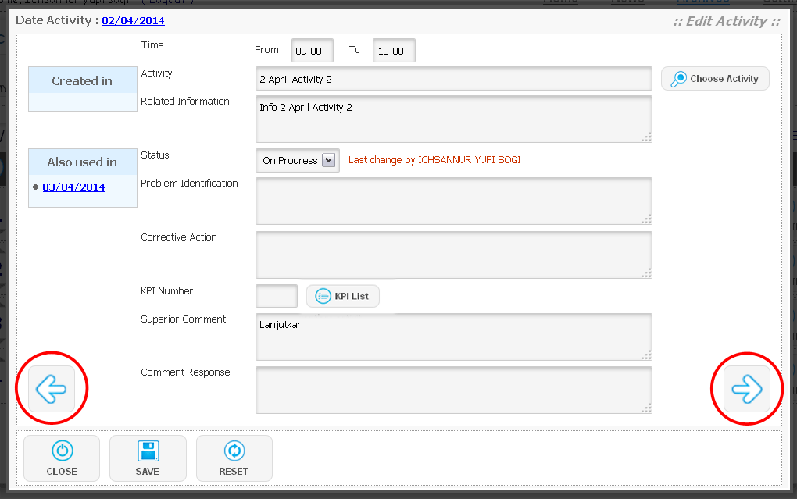
Gambar 37 Tombol 'Previous' dan tombol 'Next' untuk melihat Activity lain pada tanggal tersebut

Hapus 'Daily Activity'
  - Masuk ke menu 'Archives', lalu klik Tombol 'Daily Activity'
  - Pilih tanggal, pada activity yang ingin Anda hapus, klik Tombol 'Delete', dan Tombol 'Ok' pada kotak dialog yang muncul
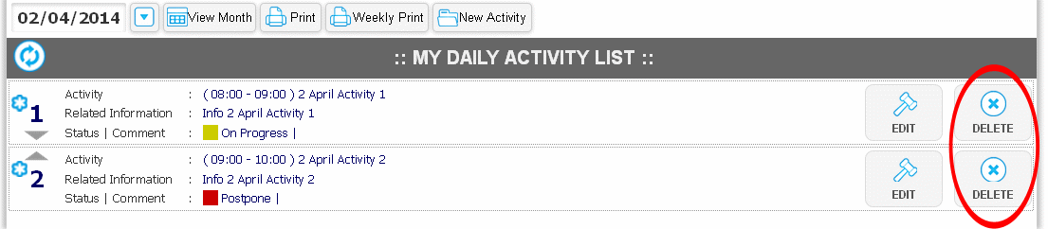
Gambar 38 Tombol 'Delete' untuk hapus activity. Klik Tombol sesuai
baris activity yang ingin di hapus

  - Jika 'Daily Activity' berhasil dihapus, maka akan hilang dalam list.

Respon Komentar 'Daily Activity'
User dapat memberi respon atas komentar dari atasannya pada 'Daily Activity' user tersebut. Berikut cara penggunaannya :
- Masuk ke halaman 'Daily Activity' dengan klik menu 'Archives', lalu klik Tombol 'Daily Activity'
- Pilih tanggal aktifitas Anda pada 'Daily Activity Calendar'
- Buka aktifitas yang ingin Anda respon pada list 'Daily Activity' dengan klik Tombol 'Edit' pada baris aktifitas tersebut
- Tulis respon Anda pada kolom 'Comment Response' yang tersedia
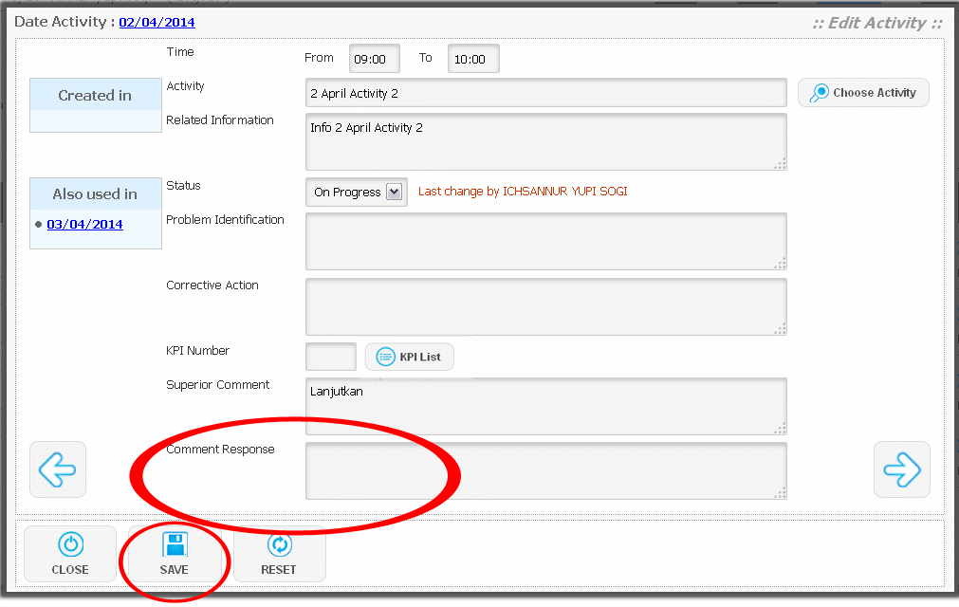
Gambar 39 Respon Komentar 'Daily Activity'

- Klik Tombol 'Save', lalu Tombol 'Ok' pada kotak dialog yang muncul
* Fungsi Tombol 'Close' dan 'Reset' sama dengan yang ada pada Halaman 'New Acitvity'

Status 'Daily Activity'
- Terdapat icon buku dan tanda checklist di 'Daily Activity Calendar' yang merupakan status 'Daily Activity' sudah dibaca dan diberi Approve oleh atasan.
- Icon buku : 'Daily Activity' hari itu telah dibaca atasan
- Tanda checklist : 'Daily Activity' hari itu telah di beri Approval oleh atasan
- icon 'chat box merah muda' : komentar baru dari atasan
- icon 'chat box biru muda' : komentar baru user belum dibaca atasan
- Teks 'SICK' : status Sakit pada hari itu
- Teks 'LEAVE' : status Cuti pada hari itu
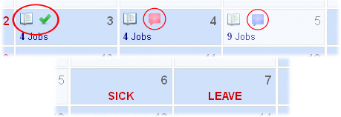
Gambar 40 Icon pada 'Daily Activity Calendar'

- Setelah masuk 'Daily Activity Calendar', ada beberapa icon pada 'My Daily Activity List', yaitu :
- icon bintang biru : 'Daily Activity' belum dibaca atasan
- icon bintang merah : Ada komentar baru dari atasan di aktifitas tersebut
- icon bintang biru : Komentar Anda yang belum dibaca atasan di aktifitas tersebut
- kotak hijau : Status pekerjaan 'Finish'
- kotak kuning : Status pekerjaan 'On Progress'
- kotak merah : Status pekerjaan 'Postpone'
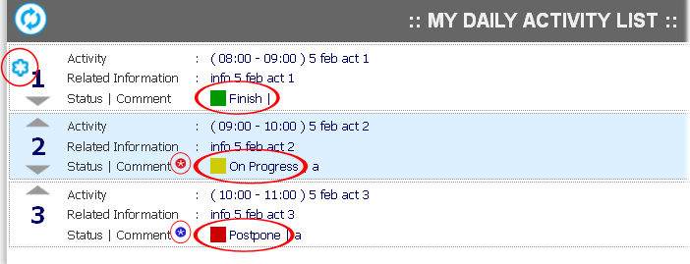
Gambar 41 icon pada 'My Daily Activity List'

Print 'Daily Activity'
  - Masuk ke menu 'Archives', lalu klik Tombol 'Daily Activity'
  - Pilih aktifitas Anda pada 'Daily Activity Calendar', lalu klik Tombol 'Print' (Untuk Daily Activity Print) Atau Tombol 'Weekly Print' (Untuk Weekly Summary Report Print)
* Keterangan Weekly Print ( yang termasuk pada Weekly Print):
1. Yang termasuk dalam Weekly Print
- Activity yang dibuat dalam minggu dari tanggal yang dipilih dengan status 'On Progress', 'Postpone' dan 'Finish'
- Activity dari minggu lain dan dipilih kembali (Previous Activity) dalam minggu dari tanggal yang dipilih dengan status 'On Progress', 'Postpone' dan 'Finish'
- Activity 'SICK' dan 'LEAVE' dalam minggu dari tanggal yang dipilih
2. Ketentuan lebih lanjut
- Activity dengan status 'on progress yang dilakukan berulang kali pada minggu tersebut, akan ter-input 1 kali saja
- Jika Ada Activity yang dimulai pada minggu tersebut, dan selesai pada minggu tersebut namun berbeda hari, tetap ter-input 1 kali saja dengan status 'finish'
- Jika ada Activity yang merupakan lanjutan dari minggu lalu, tetap ter-input pada Weekly Print dengan kondisi status apapun ('on progress', 'finish', 'postpone')
- Jika ada Activity yang berstatus 'on progress', namun 'finish' pada minggu berikutnya, tetap ter-input Activity tersebut dengan status 'on progress'
- Ketentuan Activity dengan status 'postpone', sama dengan ketentuan Activity dengan status 'on progress'
  - Setelah muncul Halaman 'Print Preview', klik icon 'Landscape' dan 'View Full Width'
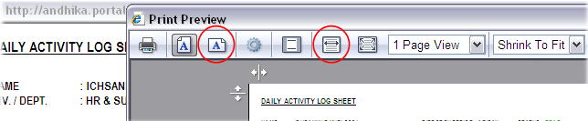
Gambar 42 Icon Landscape dan View Full Width pada Halaman 'Print Preview'

  - Untuk tidak menampilkan default setting berupa teks berupa halaman, tanggal dan address website yang ada pada sudut-sudut halaman, klik 'Page Setup'
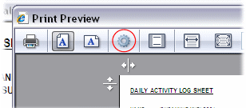
Gambar 43 Icon Page Setup pada Halaman 'Print Preview'

  - Muncul Halaman 'Page Setup'. Pada tab 'Headers and Footers', set 'Empty' pada 6 daftar menu yang tersedia
  - Untuk setting margins, pada tab 'Margins', set semuanya menjadi 0.25 inches
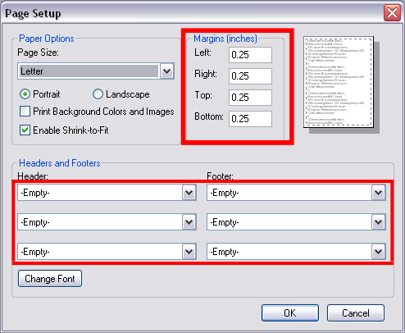
Gambar 44 Setting hide teks dan Margins (poin 5 dan 6)

  - Klik Tombol 'Ok'.
  - Klik icon 'Print' pada Halaman 'Print Preview', lalu klik Tombol 'Print'
** Note : lebih baik menggunakan browser Internet Explorer untuk menggunakan fitur ini

Tutup Halaman Print 'Daily Activity'
  - Untuk menutup Halaman 'Print Preview' ada 2 cara.
  - Cara 1 :
- klik Tombol silang pada pojok kanan atas Halaman 'Print Preview'
- klik Tombol silang pada pojok kanan atas Halaman browser 'Print Preview' Anda
  - Cara 2 :
- klik Tombol 'Esc' pada keyboard Anda
- Pada kotak dialog yang muncul, klik Tombol 'Ok'
  - Halaman 'Print Privew' dan Halaman browser 'Print Preview' Anda telah di tutup, dan kembali lagi ke halaman 'Daily Activity'.

Tanda Kunjungan Terakhir
Terdapat penanda kunjungan terakhir pada 'Daily Avtivity Calendar' berupa warna yang berbeda yaitu warna putih pada kotak tanggal kunjungan terakhir Anda. Pada gambar 37 dibawah ini, kunjungan terakhir user adalah pada tanggal 18 Februari 2014, maka kotak pada tanggal itu berwarna putih.
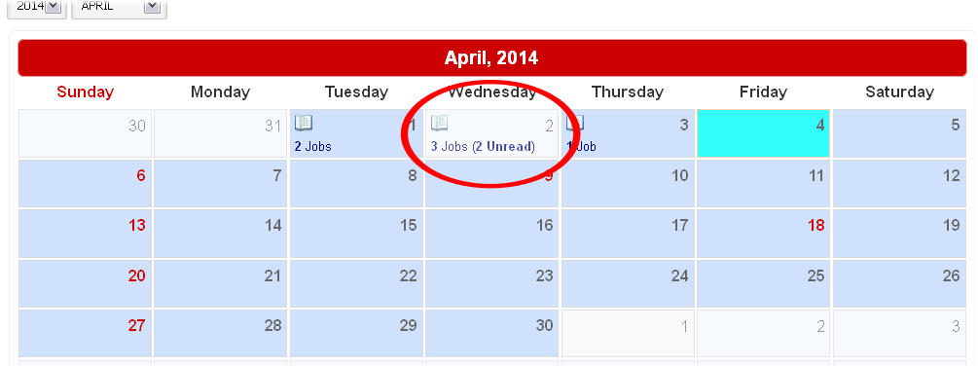
Gambar 45 Warna putih pada kotak 'Daily Activity Calendar' untuk menandakan kunjungan terakhir

Search
Pada halaman ini, user dapat mencari folder/file milik sendiri, subordinate, Permission folder/file, maupun milik user yang bukan subordinatenya dan tidak Shared kepadanya. Atau dengan kata lain, user dapat mencari seluruh folder/file user lain yang menggunakan Aplikasi Web ini. Khusus untuk file yang bukan milik subordinate ataupun tidak Shared kepada user tersebut (Not Shared Search), file tidak dapat dibuka. User dapat melihat detail folder/file tersebut, sehingga bisa meminta izin ke pemilik folder/file untuk 'Give Access' kepada user. Berikut tutorial untuk menggunakan fitur pada halaman 'Search' :
  - Masuk ke menu 'Archives', lalu klik Tombol 'Search'
  - Pilih tipe yang akan dicari (Folder atau File) pada Daftar Menu
  - Isi kolom dengan nama folder/file yang ingin Anda cari
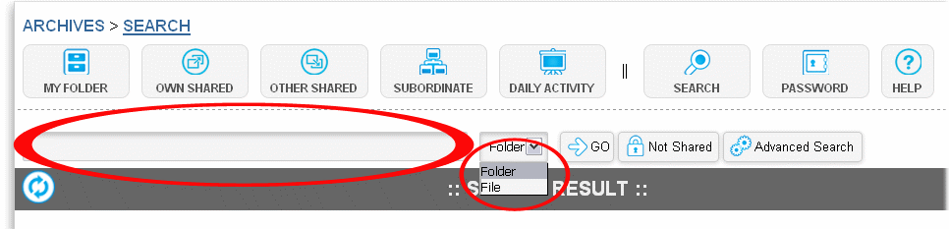
Gambar 46 Tipe file/folder dan kolom serach yang harus dipilih dan diisi

  - klik :
- Do Searching
Untuk mencari folder/file milik sendiri, subordinate, dan Shared
- Not Shared
Untuk mencari folder/file yang Not Shared kepada Anda dan bukan milik Subordinate Anda
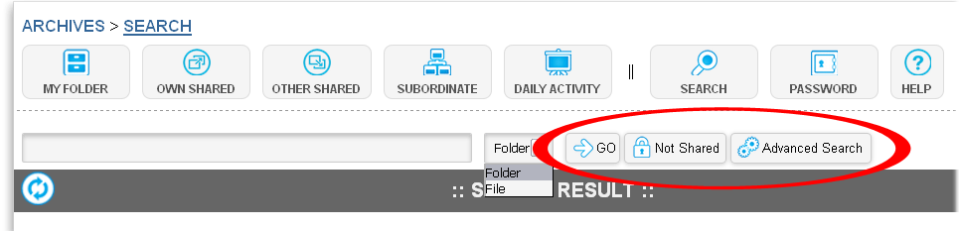
Gambar 47 Tombol 'Go', 'Not Share' dan 'Advance Search' untuk mencari folder/file

  - Khusus 'Not Shared', Anda tidak bisa membuka file tersebut sebelum pemilik file melakukan Give Access kepada Anda.

Safety Observation
Pada halaman ini, user mengisi form observasi dengan ketentuan yang telah dibuat dan dapat menyampaikan tindakan aman / tidak aman yang dilihatnya pada hari itu. Admin QHSE akan memberi feedback berupa komen jika sudah menerima form observasi Anda. Berikut tutorial untuk menggunakan Safety Observation ini :

Membuat 'Safety Observation' Baru
- Masuk halaman QHSE (arahkan kursor pada Menu 'Application', lalu klik Menu 'QHSE')
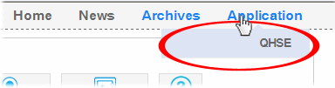
Gambar 48 Masuk Halaman QHSE
- Klik Tombol 'SAFETY OBSERVATION', lalu klik Tombol 'New Observation'
- Terdapat beberapa kelompok pernyataan pada form tersebut. Jika seluruh pernyataan pada kelompok tersebut Anda anggap aman, maka ceklist pada bagian sebelah kanan, jika tidak, silahkan ceklist pada bagian kiri sesuai pernyataan yang Anda anggap tidak aman.
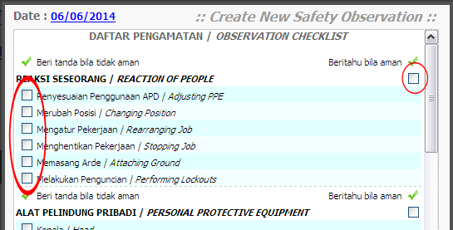
Gambar 49 Checkbox Aman / Tidak Aman
- Silahkan mengisi 'Tindakan Aman' dan 'Tindakan Tidak Aman' pada kolom yang disediakan. (bagian ini tidak harus diisi)
- Isi lokasi pada kolom lokasi yang disediakan (wajib)
- Setelah semua terisi, klik Tombol 'Submit', dan Tombol 'Ok' pada kotak dialog yang muncul untuk submit 'Safety Observation 'Anda
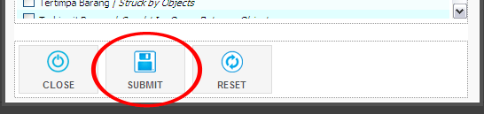
Gambar 50 Tombol 'Submit' untuk Submit 'Safety Observation'
- Jika form berhasil submit, maka akan muncul dalam list

Edit / Ubah 'Safety Observation'
- Masuk halaman QHSE (arahkan kursor pada Menu 'Application', lalu klik Menu 'QHSE')
- klik Tombol 'SAFETY OBSERVATION', lalu klik Tombol 'Edit' atau kolom list pada 'SAFETY OBSERVATION' list
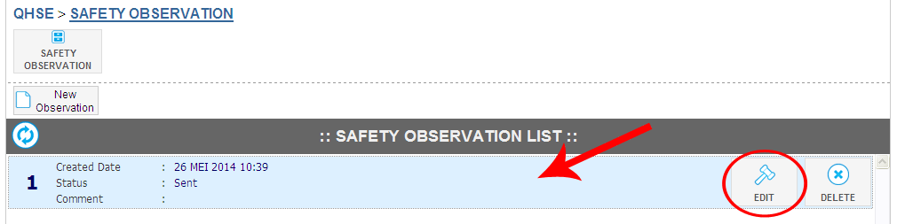
Gambar 51 Tombol 'Edit' / kolom list untuk edit/ubah 'SAFETY OBSERVATION'
- Silahkan edit / ubah pada bagian yang Anda inginkan
- Setelah selesai, klik Tombol 'Update', dan Tombol 'Ok' pada kotak dialog yang muncul
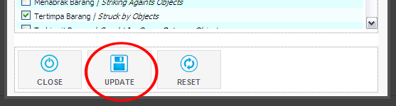
Gambar 52 Tombol 'Update' untuk edit 'Safety Observation'
- Jika form berhasil diubah, maka akan muncul dalam list

Hapus 'Safety Observation'
- Masuk halaman QHSE (arahkan kursor pada Menu 'Application', lalu klik Menu 'QHSE')
- klik Tombol 'SAFETY OBSERVATION', lalu klik Tombol 'Delete' pada 'SAFETY OBSERVATION' list yang ingin Anda hapus, dan Tombol 'Ok' pada kotak dialog yang muncul
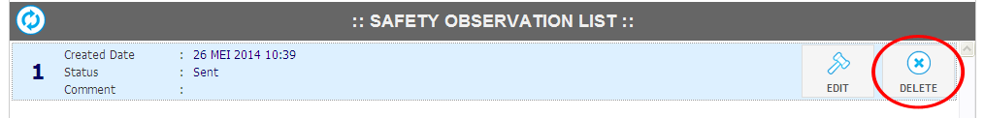
Gambar 53 Tombol 'Delete' untuk hapus 'Safety Observation'
- Jika form berhasil diubah, maka akan hilang dalam list

